附件6
申报评审文博系列考古专业技术职务任职资格情况一览表
省文化和旅游厅 单位： 河北省文物考古研究院
姓名 | 雷建红 |  |  |  |  | 性别 | 男 | 出生  日期 | 1971.09 |  |  |  | 参加工作  时间 |  | 1996.11 |  |  | 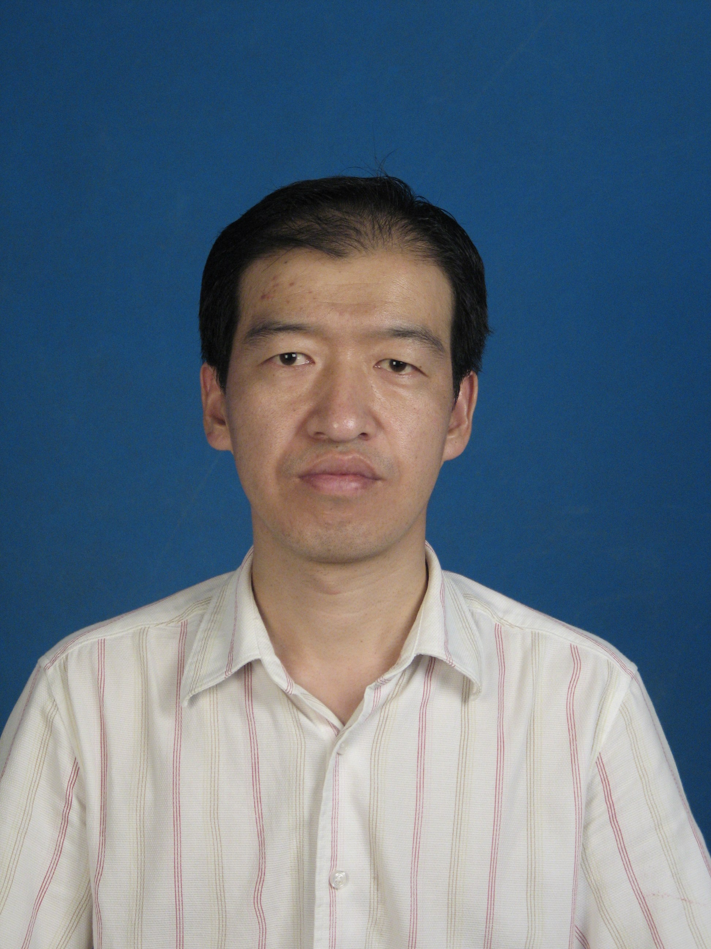
身体状况 |  |  | 健康 |  |  |  |  | 行政  职务 | 水下考古  研究室主任 |  |  |  | 现从事  专业 |  | 考古
现专业技术职务任职资格 |  |  | 文博系列  考古专业  资格名称：  副研究馆员 |  |  |  |  | 取得  时间 | 2006.11 |  |  |  | 申报评审专业技术职务任职资格 |  |  |  | 文博系列  考古专业  资格名称：  研究馆员
类别 |  |  | 晋升 |  |  |  |  | 是否引进 |  |  |  | 否 |  |  | 是否破格 |  | 否
量化评分  推荐排名 |  |  | 得分：89.2分  得分排序：3名  推荐排序：3名  单位共推荐：6人 |  |  |  |  | 单位  性质 |  |  |  | 事业 |  |  | 所在单位人事  部门电话 |  | 0311-85056065  18203219136
申报人符合申报评审条件情况
序号 | 内容  项目 |  |  | 内 容
1 | 学历资历  （第一学历和最高学历） |  |  | 毕业时间 |  |  |  |  |  | 学 校 |  |  |  | 专 业 |  | 学历程度 |  |  | 学 位
1 |  |  |  | 1996.07 |  |  |  |  |  | 山东大学 |  |  |  | 考古专业 |  | 大学本科 |  |  | 学士
1 |  |  |  | 取得现任职资格年限 |  |  |  |  |  | 2006年11月通过评审取得；满16年
2 | 职称外语  计算机应用能力考试 |  |  | 外语：属于免考范围。
2 |  |  |  | 计算机应用能力：属于参考范围。
2 |  |  |  | 参考、免考理由：根据冀职改办字〔2007〕53号文件、〔2006〕196号规定，文博专业申报高级职称人员职称外语、计算机应用能力考试属免考、参考范围。
3 | 年度考核 |  |  | 取得现有任职资格后，年度考核共 16 次，其中优秀 5次，合格 11次，基本合格及以下0次。何年度优秀：2007年、2009年、2013年、2018年、2021年
4 | 专业技术  工作经历  （能力） |  |  | 从事专业技术工作年限 |  |  |  |  |  |  | 2006年11月至2022年12月，满16 年
4 |  |  |  | 取得现任职资格后  基层工作年限 |  |  |  |  |  |  | 年月至 年月，满年
4 |  |  |  | 专业技术工作经历  （能力）情况 |  |  |  |  |  |  | 2004年取得考古发掘领队资格，2006年11月取得文博副研究馆员专业技术职务资格。具有独立主持大型考古项目能力。任现职以来，主持考古工作近50项，其中大型考古发掘项目10余项。独立或第一作者完成专著1部，论文、报告24篇，相关科研成果得到考古学术界认可。
5 | 业绩成果 |  |  | 荣誉称号 |  |  |  | 2007年河北省文化厅嘉奖、2009和2013年河北省文化厅三等功、2009年河北省第三次全国文物普查先进个人奖、2017年河北省文化厅厅直系统优秀共产党员、2018和2021年河北省文化和旅游厅嘉奖（卷宗 页）
5 |  |  |  | 科研成果 |  |  |  | 本人符合申报评审条件中业绩成果条件的第（三）条要求。1.主持的黄骅郛堤城瓮棺葬考古发掘及相关成果和黄骅大左庄遗址考古发掘及相关成果，均经相关专家及河北省文物局鉴定认可（卷宗 页）。2.科研成果：雄安新区起步区考古勘察与试掘报告整理研究，本人第二，2020年9月，河北省哲学社会科学工作办公室，在研，（卷宗 页）3.科研奖励:《河北重要考古发现（1949－2009）》获第十二届河北社科优秀成果奖，本人分段主编魏晋北朝考古，2010年8月，二等奖。（卷宗 页）
6 |  | 论文著作 |  |  | 符合申报评审条件中业绩成果条件的第（四）条要求。核心期刊3篇，非核心1篇，主编学术专著1部，编撰考古书籍1部。报告或论文：1、《河北黄骅大左庄隋唐时期制盐遗址发掘简报》，《考古》（核心期刊）2021年第2期，第一作者，与自己从事田野考古专业相同。（卷宗 页）2、《河北蔚县大德庄墓地M2发掘简报》，《北方文物》（核心期刊）2021年第2期，第一作者，与自己从事田野考古专业相同。（卷宗 页）3、《河北雄安新区安新县涞城东遗址唐墓发掘简报》，《文物春秋》2020年第5期，第一作者，与自己从事田野考古专业相同。（卷宗 页）；4、《黄骅大左庄隋唐制盐作坊的制盐工艺及生产性质初论》，《考古》（核心期刊）2021年第3期。第二执笔，与自己从事田野考古专业相同。（卷宗 页）；学术专著：1、《古城印迹－战国秦汉古城文明集录》，科学出版社，2018年9月，书号ISBN978-7-03-058378-9,2人完成，第一主编，撰写约6万字，与自己从事专业相同,（卷宗 页）2、《河北重要考古发现（1949－2009）》，科学出版社，2009年12月，书号ISBN978-7-03-025889-2,分段主编魏晋北朝考古，与自己从事田野考古专业相同。（卷宗 页）  此外，在非期刊出版物上，作为独立或第一作者发表与自己从事专业相同的论文、简报、报告约20篇（卷宗 页）。
7 |  | 破格条件 |  |  | “破格”申报评审专业技术职务任职资格理由（符合“破格”条件中的哪几条）
8 |  | 推荐单位  意见 |  |  | 意见：  审核人签名： 负责人签名：  年 月 日

